Блог космического туриста на борту станции «Мир»

Мой блог
О нас | Мой блог | Новости | Космос сейчас | Стать космонавтом | Дорога в космос | Марс | Джупитер | Меркюри | Венус | Сатурн | Уранус | Нептюн

22/02/14
Привет! Честно говоря, мир очень тесен. Но <<Мир>> где Я живу сейчас - огромный! Я никогда не думала, как большой космос. Мне очень повезло, что я могла посетить станцию <<Мир>> - здесь замечательно! Можно видеть всю землю - все облака, голубые моря, и даже можно видеть другие планеты! Я расскажу вам больше завтра. До скорого!

23/02/14
Жизнь на борту станции очень странная. Я не могла помыться водой, из-за того, что здесь нет силы тяжести. Поэтому, все космонавты должны использовать полотенца! В космосе, это очень важно, что мы сильные - поэтому мы занимаемся спортом два часа каждый день, в спортивном центре.
Я скоро вернусь!

25/02/14
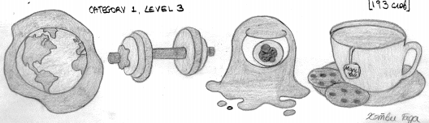
Сегодня, одна женщина приехала на борту станции, но была маленькая проблема. Она была слишком тяжелая! Станция начала падать медленно, потом все быстрее! Вдруг был огромный шум. Мы приехали на Марс! Командир нам сказал, что мы могли ходить по планете - ура! Марс был красным, не как наша планета. После того, как мы гуляли 20 минут, мы встретили некоторых животных. Но они не были как наши животные на земле - у них не были ноги или руки! Они нам сказали, что они никогда не встретили людей из другой планеты, и они пригласили нас пить чай! Какое приключение!

